NOMBRE:
Morena Guadalupe

APELLIDO:López Ibazeta
AÑO: 3ro
DIVISIONA
Fundamento de la practica
Mediante la siguiente practica se pretende que el alumno comprenda e interprete los procesos generados en los cambios de estado de la materia, junto con las características y propiedades de cada uno de dichos estados
Materiales
1 | Globo
2 | Congelador
3 | Secador de Pelo

Procedimiento
Gases
1 | Inflar el globo con aire
2 | Colocar el globo en el congelador por una hora
3 | Retirar y observar los resultados
4 | Calentar el globo con secador de pelo o dejar al sol
5 | Observar los resultados
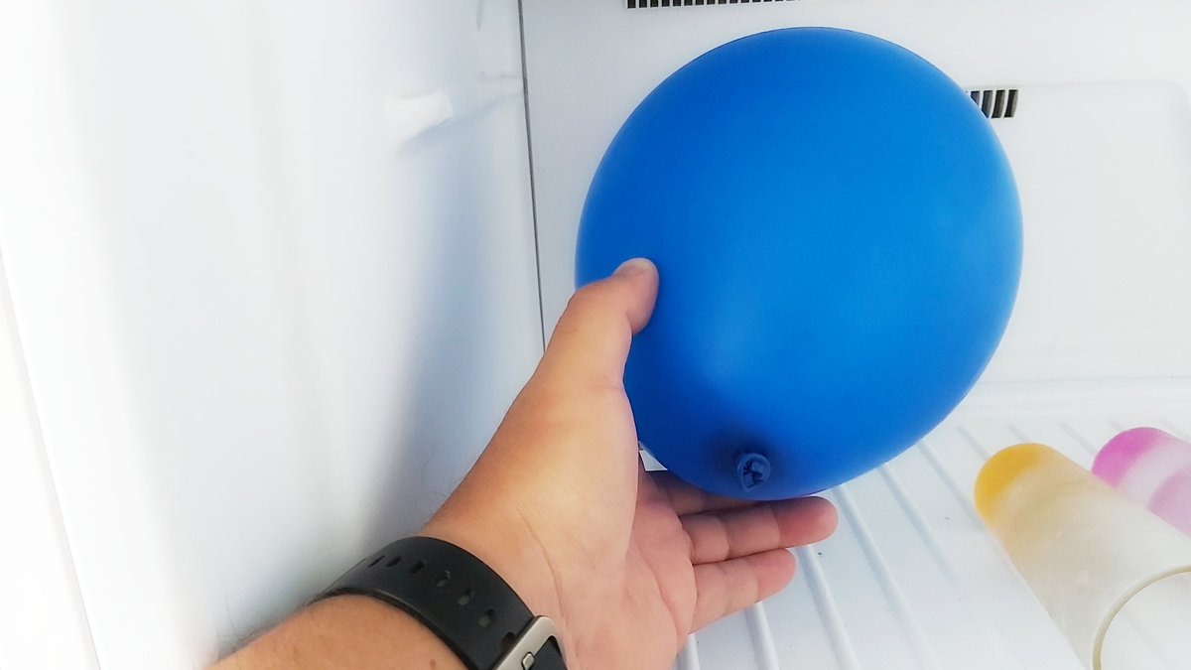
Preguntas
1 | Realizar una descripción del proceso
2 | ¿Qué le paso al globo después de estar en el congelador?
3 | ¿Qué creen que sucedió?
4 | Sacar fotos del antes y después
5 | ¿Qué paso cuando lo calentaron nuevamente?

Respuestas y Conclusiones:
1_Lo primero que hice fue inflar un globo y meterlo al congelador, después lo deje 1hs y cuando lo saqué lo puse al sol y el tamaño del globo cambió osea se achicó. ANTES!!!

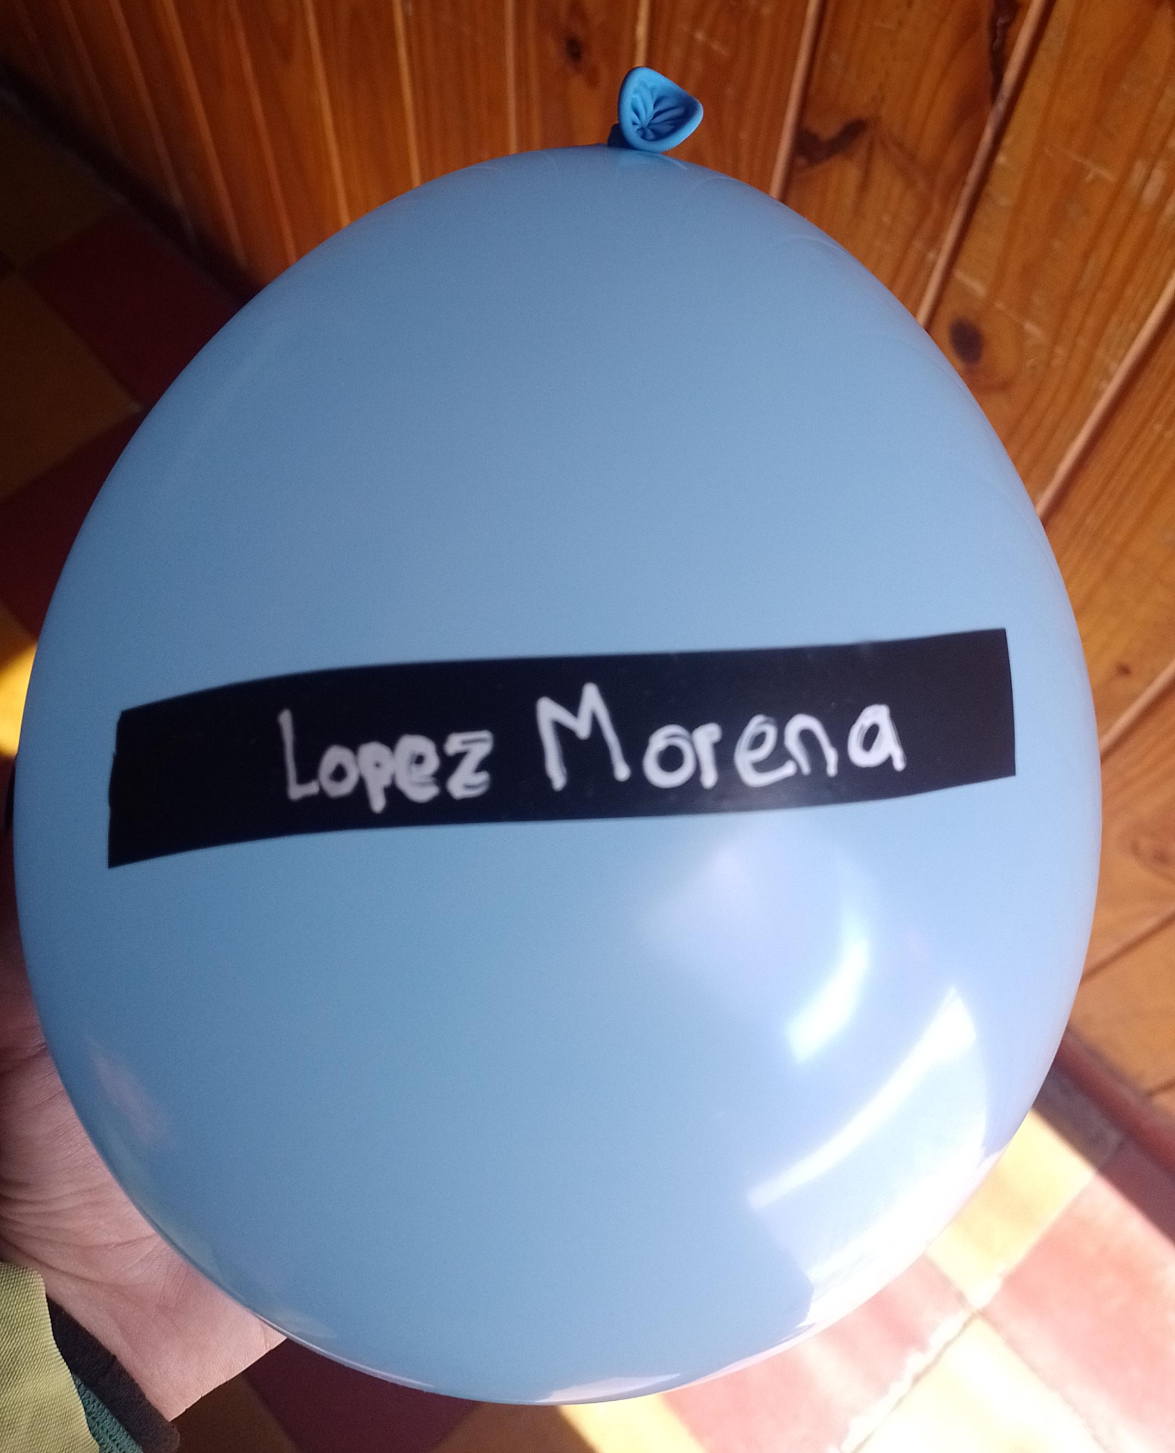
DESPUÉS!!
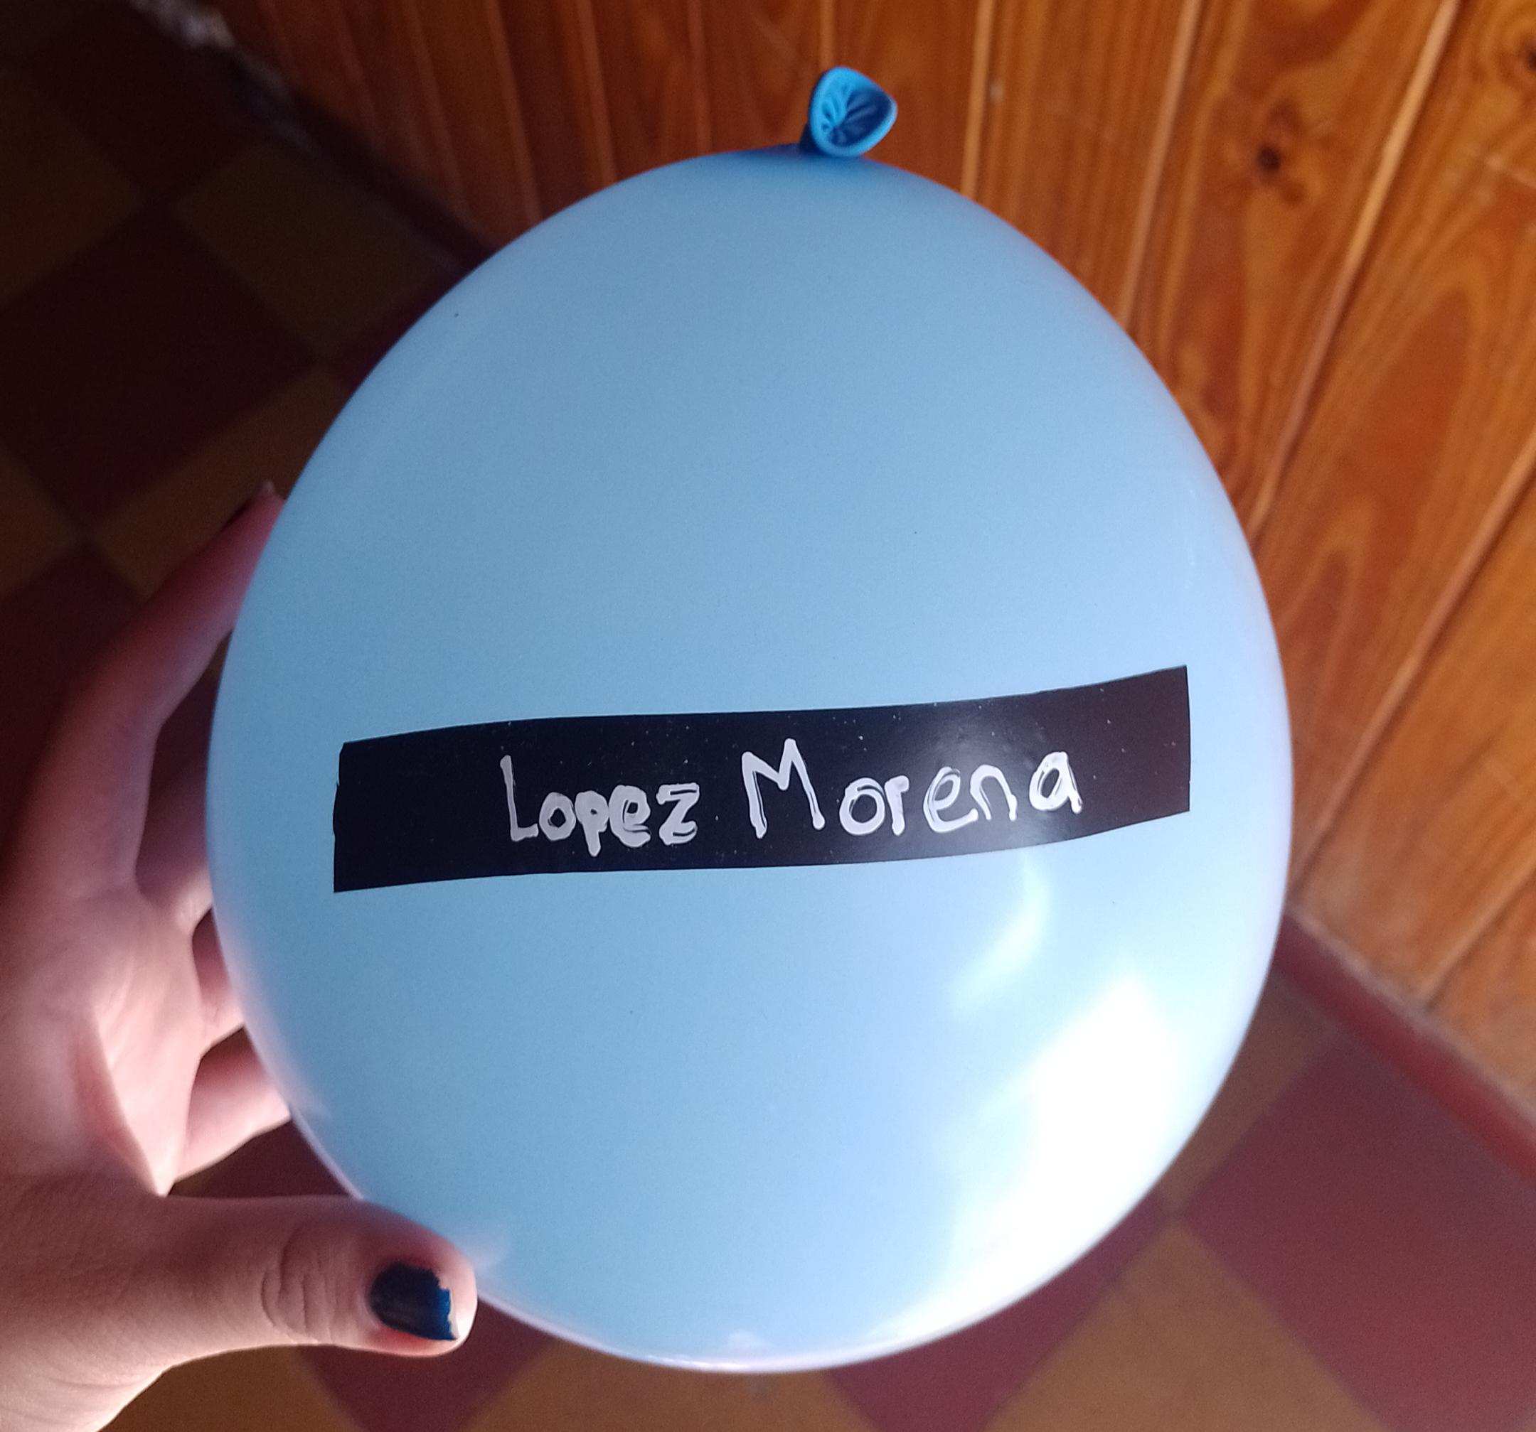

2_ Al globo después de estar congelado no le pasó nada, se achicó cuando lo puse al sol.
3_Creo que lo que pasó fue que al globo al inflarlo con aire y meterlo al congelador, se puso frío y de la nada ponerlo al sol, fue como una reacción química.
4_Cuando lo calenté nuevamente se encogió el globo

LOPEZ MORENA
3RO A
COLEGIO DEL PRADO

